花蓮縣花蓮市明廉國民小學111學年度校訂課程成果報告

主題：趣味數學

年級：一

成果照片：

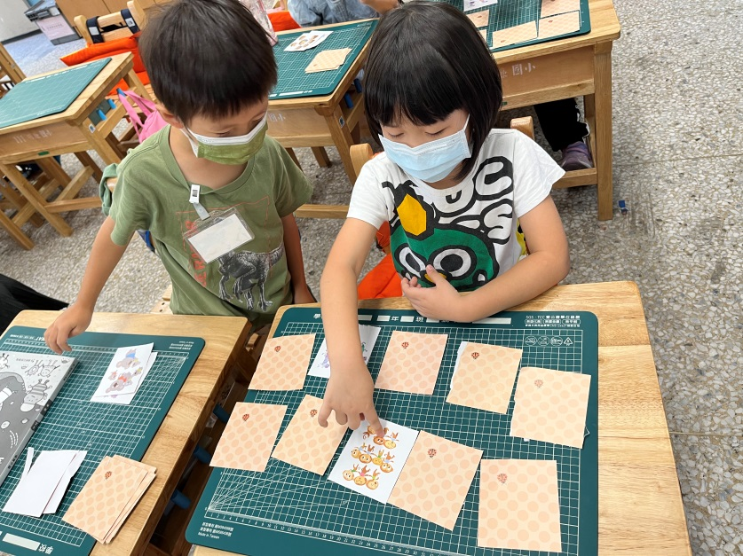 | 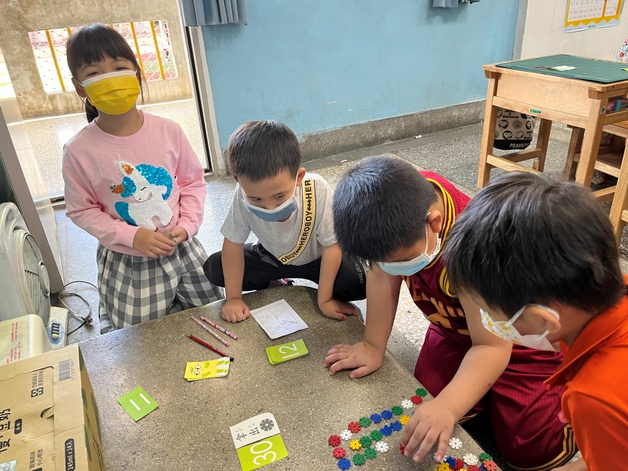
圖片說明：記憶大對抗。找出相同數量的動物卡牌。 | 圖片說明：抽動作卡和數字卡，按照抽到的組合完成指令。
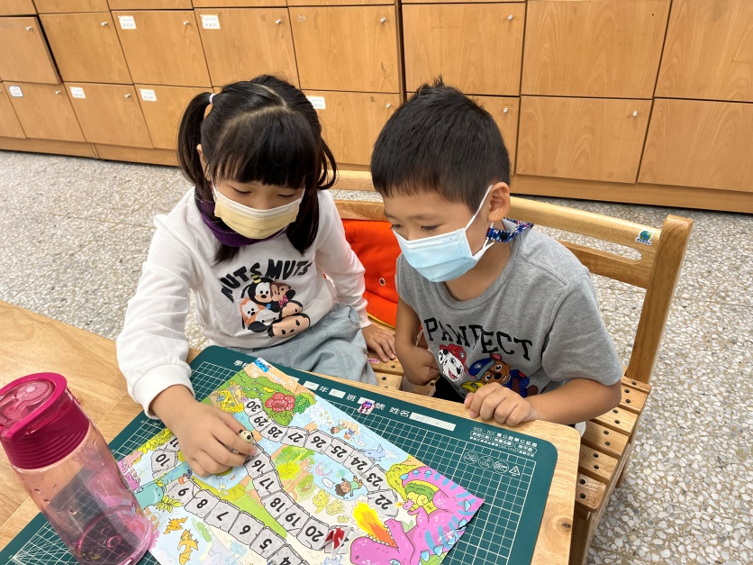 | 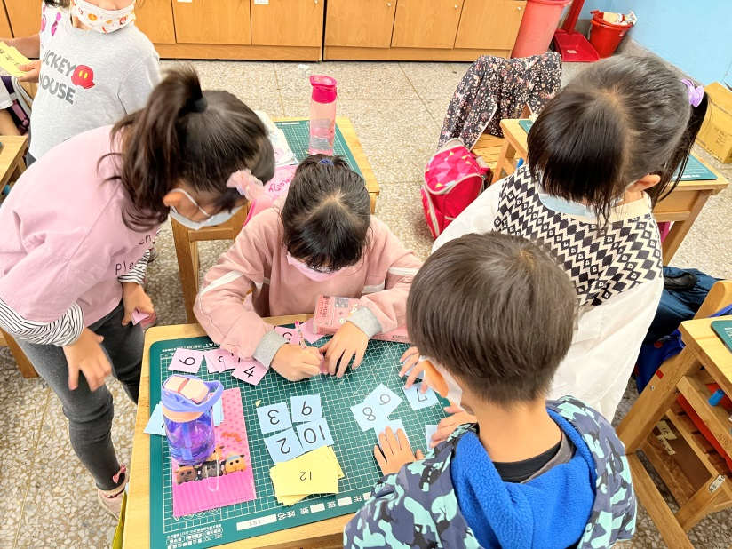
圖片說明：兩個人輪流數數，每次只能數1或2個數，並移動棋子，先抵達終點的人獲勝。 | 圖片說明：分成兩隊，每隊找出兩個數字卡相加，要等於目標數。正確組合得一分，後出的不計分。
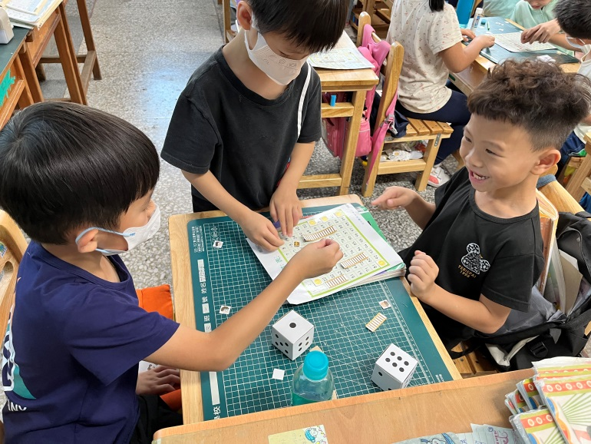
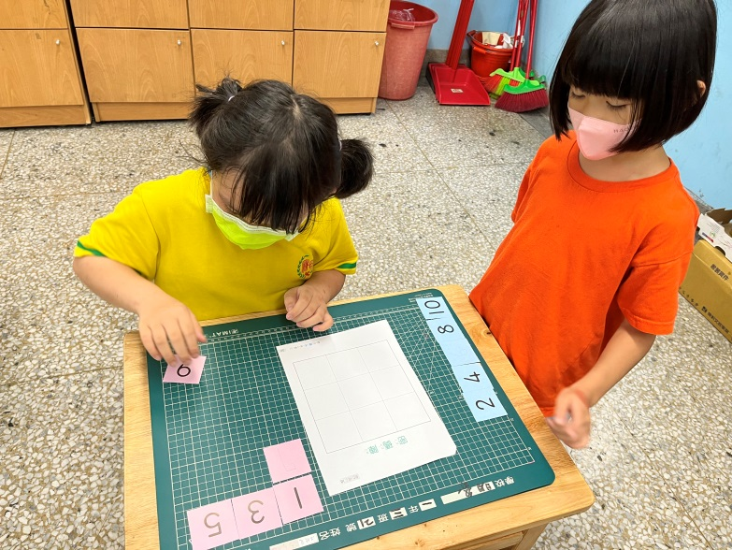

圖片說明：一方拿偶數牌、另一方拿奇數牌，輪流放牌，連成一線的數字加總，等於15就獲勝。 | 圖片說明：利用百數表，沿路蒐集寶物，將得分加總看誰最高。

